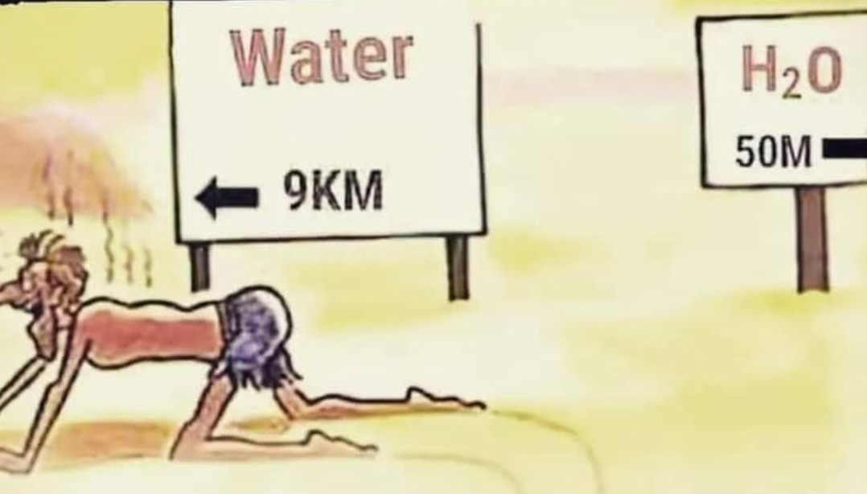

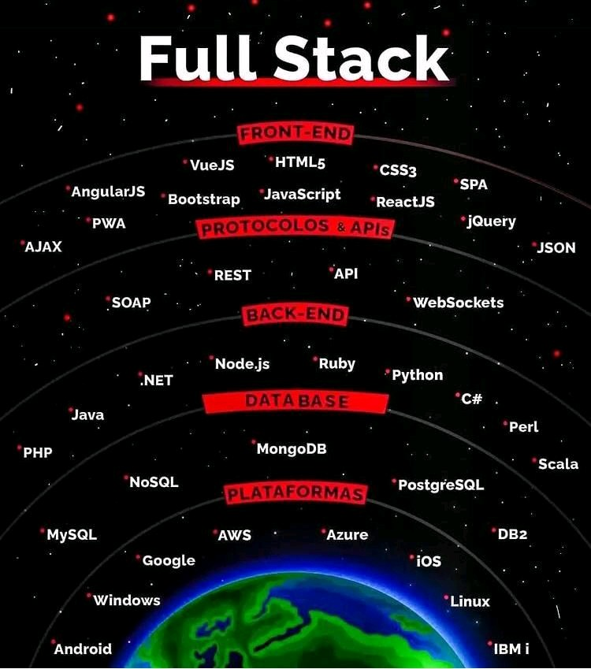

* Hvilke programmer skal de bruke?
  + React, Metariel UI
  + Firebase?
  + Nodejs, express
  + Postgresql
* Hva kommer vi til å kjøpe?
  + Kurs til elever
  + SSL sertifikat
  + Domain og server.
  + API
* Utfordringer
  + Tid
  + oppdatering, overvåkning og sikkerhet.
  + Ansvar / framtida ?

Bokbase

Snakk med Erik om å kjøpe kurset

Design hakkinda bize liste gonderecek